**INSTITUTO EDUCACIONAL “JUAN XXIII”**

**SEGUNDO GRADO A, B, C, D.**

**SEMANA DEL12 DE NOVIEMBRE DEL 2018 al 16DE NOVIEMBRE DEL 2018**

**Tema Transdisciplinario:“Quienes Somos”.**

**Idea Central:** El cuerpo humano está conformado por un conjunto de órganos que realizan una función en el individuo para la vida”.

**MENSAJE: “Tu cuerpo escucha todo lo que dice tu mente”**

**Autor: Naomi Judd**

Mi estrellita para que tus tareas te queden excelentes es importante que sigas estas recomendaciones:

1. Recuerda trabajar en un lugar fresco, bien iluminado y sin ruidos molestos
2. Aplica hábitos de higiene antes de comenzar (lávate las manos, limpia el área donde vas trabajar)
3. Es importante que tengas a la mano todos los instrumentos necesarios antes de comenzar: lápiz, borrador, colores, sacapuntas, regla, cuadernos, libros, entre otros.
4. Recuerda los hábitos de trabajo: Sácale punta al lápiz para que tu letra se vea bien linda.
5. Lee con calma el plan de tarea, trabaja despacio y con la ayuda de tu representante.
6. Realiza el encabezado de esta manera:

**Valencia, 12 de noviembre de 2018**

**I. E. Juan XXIII**

**2do grado Sección “ “**

**Título:**

1. Al finalizar tu tarea recuerda subrayar las mayúsculas con un color, los títulos y el recuadro para el dibujo.
2. Recuerda ilustrar con un bello dibujo tus tareas, esto hará que tu trabajo luzca mejor. El recuadro para el dibujo realízalo utilizando la regla de margen a margen y al colorearlo hazlo en una misma dirección y sin dejar espacios en blanco, termínalo realizando el fondito con viruta del color por todo los espacios en blanco y no olvides el contorno en negro.

** ¡ÉXITO, SE QUE LO HARÁS MUY BIEN! **

**Ten siempre presente la importancia de la puntualidad, es muy valioso para tu jornada escolar llegar a tiempo y cumplir con el Momento Cívico.**

**¡Tú puedes!**



**Lunes 12-11-18**

Con mucho entusiasmo iniciamos nuestra segunda Unidad de Indagacion “**Quienes Somos**”, por ellos te invitamos a investigar sobre:

- El aparato digestivo (organos que lo conforman, funcionamiento, cuidados e importancia)

Puedes apoyarte con revistas, periodicos, libros, internet, entre otros para que posteriormente compartas con tus compañeros tan divertida experiencia de aprendizaje.

Te recomendamos que la informacion sea leida antes de llevarla a clases, para poder explicarla con tus propias palabras, asi como tambien puedes traer dibujos, recortes, entre otras cosas para que poco a poco nutramos nuestro nuevo tema transdisciplinario y te conviertas en un super indagador y nos mantengamos siempre informados.

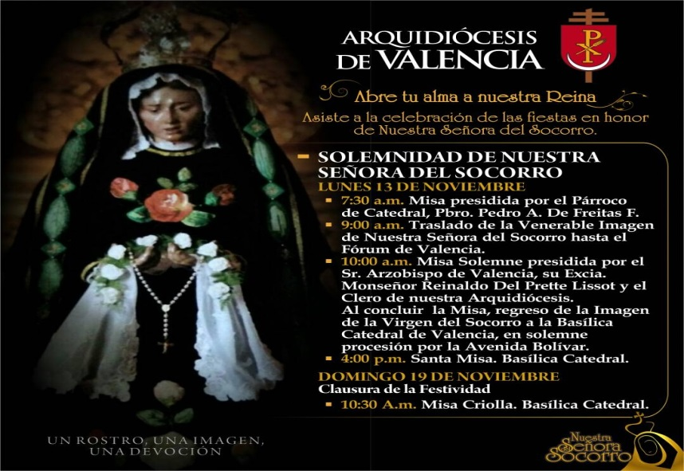**Martes 13-11-18**

**Mi corazón el día martes 13 los católicos en Venezuela celebramos el día de la Virgen del Socorro. Si en tu familia son practicantes de la religión católica, te invitamos a conversar con ellos acerca de la importancia de esta celebración en nuestra ciudad.**

-Mi súper lector, te invito a disfrutar de la siguiente lectura. Luego, reflexiona con tu familia acerca de este día tan importante.

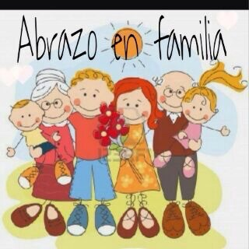

***"UN ABRAZO EN FAMILIA"***

*Un simple abrazo nos enternece el corazón;   
Nos da la bienvenida y nos hace llevadera la vida.   
Un abrazo es una forma de compartir alegrías.  
Así como también los momentos tristes que se nos presentan.   
Es tan solo una manera de decir a nuestros familiares y amigos   
Que les queremos y que nos preocupamos uno por el otro   
Porque los abrazos fueron hechos para darlos a quienes queremos.   
El abrazo es algo grandioso,   
Es la manera perfecta para demostrar el amor que sentimos   
Cuando no conseguimos la palabra justa.   
Es maravilloso porque y tan solo un abrazo dado con mucho cariño,   
Hace sentir bien a quien se lo damos, sin importar el lugar ni el idioma   
Porque siempre es entendido.   
Por estas razones y por muchas más…   
Hoy te envío mi más cálido abrazo.*

**Miércoles 14-11-18**

My dear star. I invite you to watch the following video to learn more about the sounds of the letters so we can practice Spelling Bee in the classroom. You can try to spell the following words at home with the help of a family member: shoes, pants, jeans, dress, shirt, skirt and cap.

<https://www.youtube.com/watch?v=36IBDpTRVNE>

Love, your teacher

Mi querida estrella. Te invito a observar el siguiente video para aprender más sobre los sonidos de las letras y así poder practicar Spelling Bee (Deletreo) en el salón de clases. Puedes intentar deletrear en casa las siguientes palabras con la ayuda de un miembro de tu familia: shoes, pants, jeans, dress, shirt, skirt and cap.

<https://www.youtube.com/watch?v=36IBDpTRVNE>

Con cariño, tu teacher

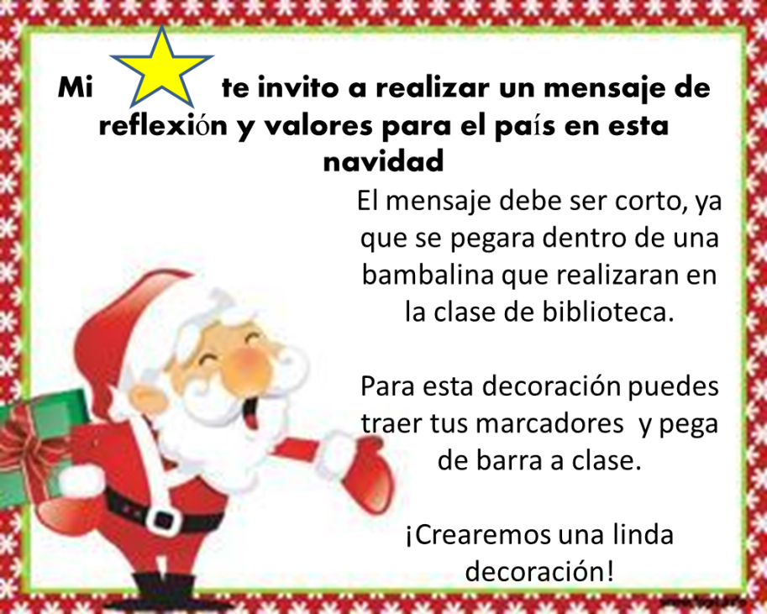

**Jueves 15-11-18**

Mi estrella te invito a resolver el siguiente reto matemático

Roberto compro 3 decenas de frutas ¿Cuantas frutas compro?

1. 13 B)30 C) 300 D)35 E) 36

**Nota: Recuerda copiar en tu cuaderno una evidencia de cómo realizaste el calculo**

**Viernes16-11-18**

Estrellita para seguir fortaleciendo la fluidez y comprensión lectora te invito a compartir con tu familia la lectura de un artículo que más llame tu atención. Luego conversa con los miembros de tu familia: ¿De qué trata la lectura? ¿Qué fue lo que más te gustó? ¿Qué Valores encontraste en la lectura? ¿Qué atributos del perfil están presentes en la lectura? Recuerda que es importante compartirlo el día lunes en clases con tus compañeros y maestra.**Recuerda la importancia de llenar el registro de lectura en la última página de tu cuaderno de tarea.**



Mi estrella, recuerda que es súper importante que lleves al colegio los materiales necesarios para realizar tus actividades dentro del aula: lápices, colores, regla, tijeras, borrador, pega en barra, regla; de esta manera podrás realizar tus actividades. También recuerda cuidar de ellas.

**¡Te Queremos mucho!Tus maestras de 2do**

**Maureen, Eglimar,Osyanir,Yngrid.**

*Infórmate siempre con nosotros a través de:*

* @juancito1ero2do
* @colegiojuan23

*Correos Juancito 2do grado:*

SEGUNDO A:[msantos@juanxxiii.e12.ve](mailto:msantos@juanxxiii.e12.ve)

SEGUNDOB:[ecampos@juanxxiii.e12.ve](mailto:ecampos@juanxxiii.e12.ve)

SEGUNDO C: [onatera@juanxxiii.e12.ve](mailto:onatera@juanxxiii.e12.ve)

SEGUNDO D:[ycgomez@juanxxiii.e12.ve](mailto:ycgomez@juanxxiii.e12.ve)

Coordinación: [aguanchez@juanxxiii.e12.ve](mailto:aguanchez@juanxxiii.e12.ve)

**NOTA: Estimado representante para nosotros es muy importante respetar el espacio de nuestros vecinos para una mejor convivencia.**

**Les recordamos por seguridad de sus niños evitar bajarlos por la orilla de la autopista, seamos ejemplo para nuestros hijos.**

**Gracias por tu apoyo y colaboración.**

